比赛作品提交版

芯片外交策略游戏比赛作品运行与演示说明
Lithography-Crossboard 光刻机棋局
本说明用于比赛评审、现场演示和本地运行验收。作品以四回合芯片外交博弈为核心，玩家在公开表态、闭门磋商、安排确认和实际行动中完成个人目标。压缩包已包含构建后的前端资源，本地运行不需要安装前端依赖。
作品名称 | 芯片外交策略游戏
参赛版本 | V1.6 / 2026-11-01
在线演示 | https://chip-diplomacy.app.workbuddy.host/?sharecode=3UW6RQU7HA
代码仓库 | https://github.com/alaskevin2006-del/Chip-Wars/tree/yyr
提交版本 | 357fe8199fd5784d6e33c33edfa629222fa6404c
运行环境 | Node.js 22 或更高版本，近期桌面浏览器

交付内容
- 已构建网页、服务端与全部图片资源，可按启动脚本直接运行。
- 前端源码、服务端源码、规则文档、测试和部署脚本，供代码审阅。
- 在线演示地址与本地运行方式，支持比赛现场快速验收。
- 本文件与 Markdown 版运行演示说明。

在线与本地运行
评审时优先打开在线演示地址，该版本已经配置模型服务。若网络条件不适合现场演示，可使用本压缩包在本地运行。

环境要求
项目 | 要求 | 说明
Node.js | 22 或更高版本 | 用于运行本地服务端
浏览器 | Chrome、Edge、Firefox 或 Safari | 建议使用桌面端并开启 JavaScript
模型密钥 | DEEPSEEK_API_KEY | 完整 AI 对局所需，密钥不包含在提交包中
端口 | 5001 | 可在 .env 中修改 PORT

Windows 启动
- 解压整个目录。
- 将 .env.example 复制为 .env。
- 在 .env 中填写 DEEPSEEK_API_KEY。
- 双击 start-windows.bat。
- 访问 http://127.0.0.1:5001/。

macOS 与 Linux 启动
cp .env.example .env
# 编辑 .env，填写 DEEPSEEK_API_KEY
sh start-mac-linux.sh
服务启动后访问 http://127.0.0.1:5001/。
安全提醒：不要把填写了真实密钥的 .env 文件上传到 GitHub、网盘或公开评审材料。

建议演示流程
以下流程可在约 10 至 15 分钟内展示作品的完整玩法和技术特点。
步骤 | 阶段 | 操作 | 讲解重点
1 | 背景导读 | 依次展示芯片重要性、全球产业链和四方利益关系。 | 说明四方为何不能单独行动。
2 | 选择角色 | 选择荷兰或 ASML。 | 展示不同角色拥有不同约束与可用措施。
3 | 规则导读 | 阅读角色、胜利条件、五阶段流程和右侧面板四页。 | 说明教程在创建对局前完成，不消耗回合时间。
4 | 公开表态 | 填写一句话，由 AI 整理为议题、姿态和强度。 | 展示言行一致性会进入后续结算。
5 | 闭门磋商 | 发送消息并起草一份包含双方承诺的安排。 | 说明起草和确认是两个独立阶段。
6 | 安排确认 | 展示发起方已确认、受邀方接受或拒绝。 | 说明任一受邀方拒绝会使整份安排作废。
7 | 实际行动 | 选择一张措施卡，展示两层预览和措施对比。 | 说明胜利进度、信用、风险和延迟效果。
8 | 回合战报 | 查看行动顺序、指标变化、履约和言行核对。 | 说明模板账本与 AI 摘要的分工。
9 | 最终结果 | 展示四方状态、四轮复盘、完整路径树和 AI 结局。 | 说明每局行动路径不同，复盘对应真实历史。

界面与核心功能
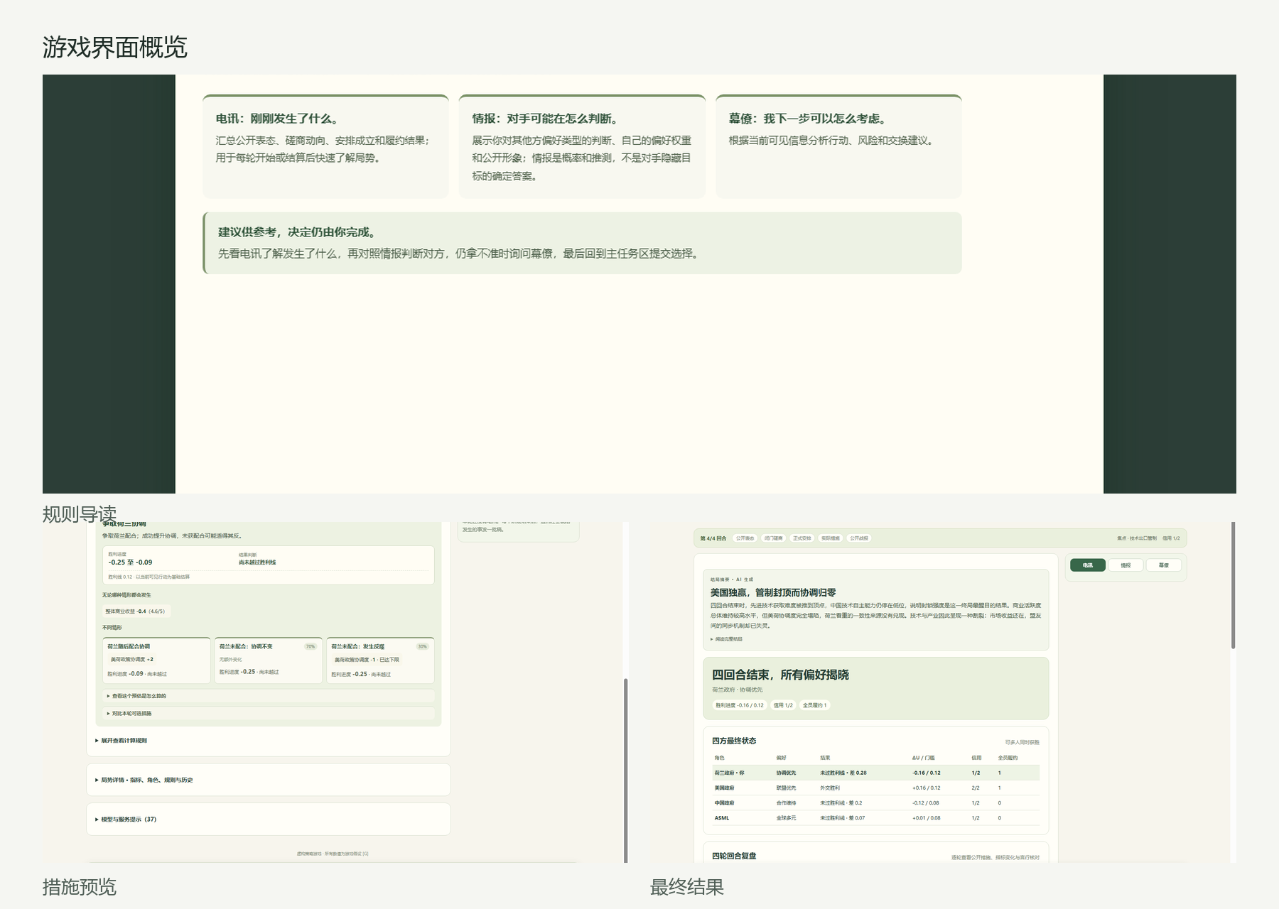
图 1 规则导读、措施预览与最终结果界面

规则导读
背景导读保持不变。玩家选择角色后，在创建正式对局前阅读四页规则导读，内容包括所选角色、胜利条件、五阶段操作和电讯、情报、幕僚三个辅助面板。

措施预览
主视图只显示确定变化、不同情形、胜利进度范围和结果判断。计算依据与本轮措施对比默认折叠，减少首屏信息密度，同时保留完整决策依据。

最终复盘
结局页显示四方最终状态、四轮逐轮战报、单轮完整树和四轮行动路径环。AI 结局基于公开终局数据生成，失败时回退到确定性模板。

功能清单与验证记录
模块 | 已实现内容
行动结构 | 四回合，美国、荷兰、中国、ASML 依次决策
回合阶段 | 公开表态、闭门磋商、安排确认、实际行动、公开战报
承诺机制 | 正式安排、全员确认、履约/违约、信用与外交胜利
个人目标 | 两类目标随机抽取，影响胜利进度但不限制合法措施
辅助面板 | 电讯、情报、幕僚
措施预览 | 两层信息结构、分支结果、胜利进度范围、折叠依据和措施对比
赛后复盘 | 逐轮战报、完整行动树、四轮路径环、四方结果与 AI 结局
模型接入 | DeepSeek 生成摘要、建议与结局，失败时确定性回退

验证项目 | 结果
TypeScript 类型检查 | 通过
自动化测试 | 312 项通过
生产构建 | 通过
在线正式链接 | 返回 200
在线模型状态 | DeepSeek enabled
GitHub 分支 | yyr

现场演示建议
- 先用在线链接进入游戏，说明推荐体验路径。
- 规则导读选择荷兰或 ASML，能更直观展示许可、市场和供应链约束。
- 实际行动阶段选择存在多分支的措施，展示两层预览与折叠对比。
- 最后进入完整四回合结局页，展示复盘树和 AI 结局。

